**การใช้งานเวปไซต์สำนักงานสาธารณสุขจังหวัดแพร่ [www.pro.moph.go.th](http://www.pro.moph.go.th)**

1. **การสมัครเข้าเป็นสมาชิก**

click

* 1. 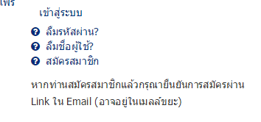
  2. กรอกข้อมูลที่จำเป็น
  3. 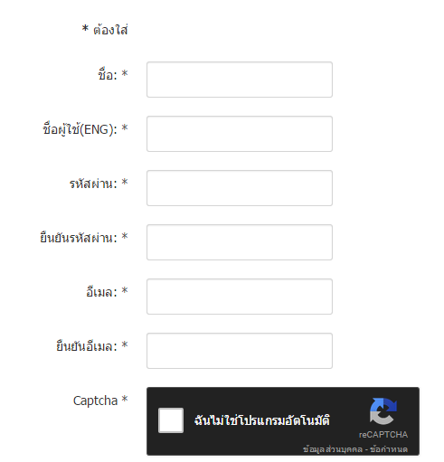

click

รหัสผ่านอย่างน้อย 8 ตัวอักษรหรือตัวเลข

**คำอธิบาย Captcha :** กูเกิลได้พัฒนาเทคโนโลยีแปลงภาพเป็นตัวอักษรแบบใหม่ ที่สามารถแก้ reCAPTCHA ได้แม่นยำถึง ร้อยละ 99.8 [(ข่าวเก่า)](https://www.blognone.com/node/55403) ซึ่งแสดงให้เห็นว่า ระบบให้กรอก CAPTCHA แบบเดิมๆไม่สามารถแยกแยะระหว่างมนุษย์กับบ็อตได้อีกต่อไป

ในวันนี้กูเกิลจึงได้นำเสนอ API ตรวจจับบ็อตรูปแบบใหม่ ที่ทำให้ผู้ใช้งานไม่จำเป็นต้องกรอก CAPTCHA อีกต่อไป ในชื่อ "No CAPTCHA reCAPTCHA” โดยที่ผู้ใช้เพียงแค่เลือกติ๊กถูกว่าฉันไม่ใช่บ็อต (I'm not a robot) ซึ่งเบื้องหลังการทำงาน เป็นผลมาจากกูเกิลได้พัฒนาแบ็คเอนด์เพื่อประเมินความเสี่ยง (risk analysis) เพื่อแยกแยะว่าผู้ใช้เป็นมนุษย์หรือบ็อต [(ข่าวเก่า)](https://www.blognone.com/node/50219)

แต่อย่างไรก็ดี ในกรณีที่ระบบไม่มั่นใจสามารถแยกแยะได้ว่าผู้ใช้รายนั้นเป็นคนหรือบ็อต ระบบก็จะส่ง CAPTCHA ไปให้ผู้ใช้กรอกเหมือนเดิม



นอกจากนี้กูเกิลยังได้เพิ่มรูปแบบใหม่ของ reCAPTCHA สำหรับอุปกรณ์พกพา ด้วยการให้ผู้ใช้เลือกรูปภาพที่เหมาะสมกับรูปภาพที่กำหนด ซึ่งจะง่ายกว่าการพิมพ์อักษร CAPTCHA แบบเดิม

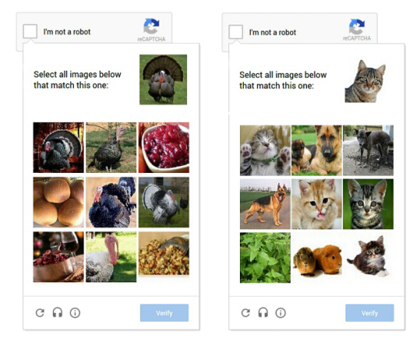

* 1. เมื่อสมัครเรียบร้อยแล้ว ให้เช็คเมลล์ของผู้สมัคร (ซึ่งอาจอยู่ในเมลล์ขยะ) แล้วทำการ Activate user ตาม link ที่แจ้งใน Email

1. **แนะนำเมนู**



1. ส่วนของ Menu ประกอบด้วย
   1. ข่าว
      1. ข่าวประชาสัมพันธ์
      2. ข่าวอบรม ประชุม
      3. ข่าวสาธารณสุข
      4. ข่าวจัดซื้อ จัดจ้าง ประกวดราคา
      5. ข่าวการศึกษา
      6. รับสมัคร
      7. สำหรับผู้ดูแลระบบข่าวเท่านั้น ขั้นตอนการใช้งานได้แก่

* ผู้ดูแลระบบสมัครเป็นสมาชิกของเวปไซต์ที่หน้าหลัก
* Admin เพิ่มสิทธิ์เป็นผู้ดูแลข่าว
* ขั้นตอนการทำงานประกอบด้วย
  + เข้าสู่ระบบ

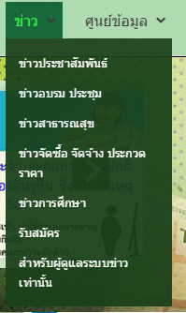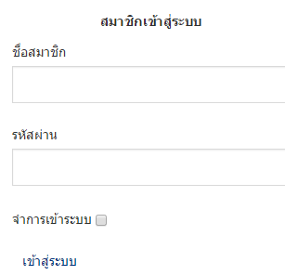

* + คลิ้กที่เมนูสำหรับผู้ดูแลระบบข่าว
  + เข้าสู่แบบฟอร์มการบันทึกข้อมูล

click

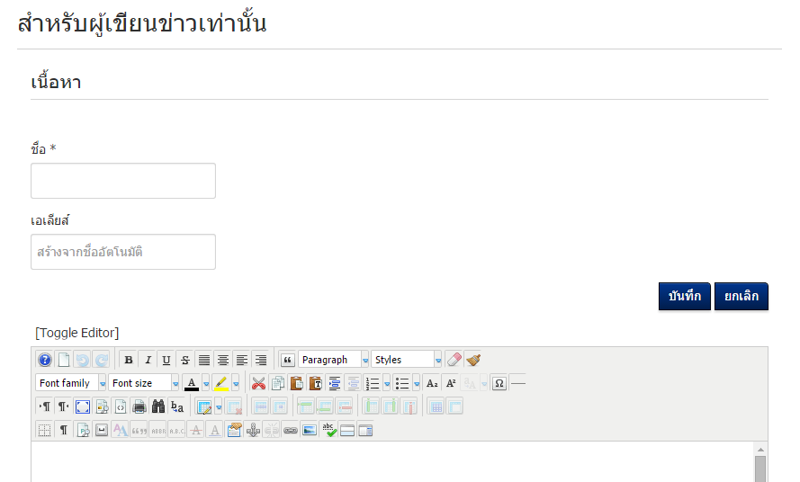

ให้ใส่หัวข้อข่าว

ใส่หรือไม่ใส่ก็ได้

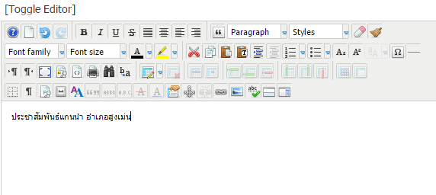

พิมพ์ข้อความตามปกติ

การแทรกไฟล์ /link/PDF

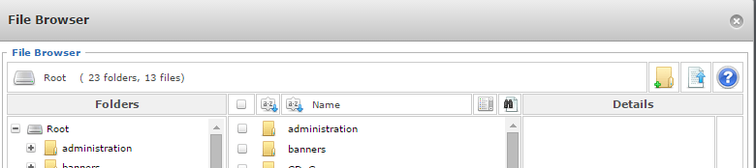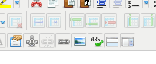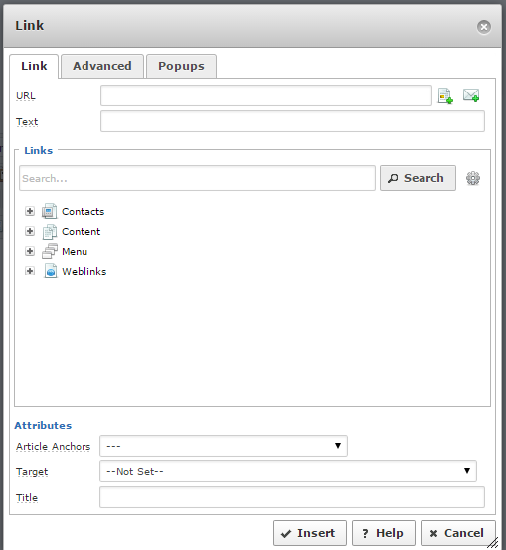

คลิ้กเพื่อสร้าง Folder ใหม่เท่านั้น

คลิ้กเพื่อ Brown

คลิ้ก

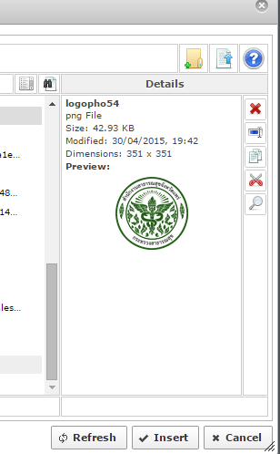

เมื่อเลือกไฟล์ได้แล้วให้คลิ้ก

หมายเหตุ: ขนาดไฟล์ไม่มากกว่า 10 M

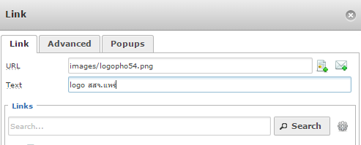

ในกรณีข่าวมีเนื้อหามาก ควรใช้ปุ่มนี้ เพื่อให้ผู้อ่านอ่านต่อ

พิมพ์ข้อความเพื่ออธิบายความหมาย Link

แล้ว click ปุ่ม insert

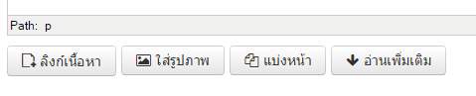

ตัวอย่างการใช้งาน

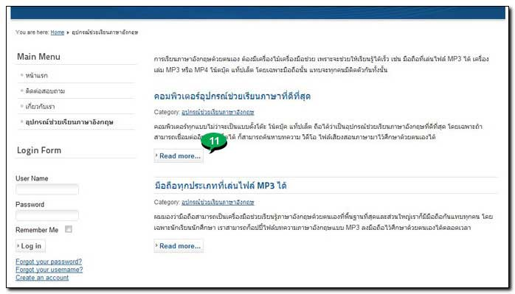

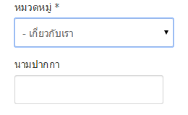

เลือกหมวดหมู่ นามปากกา ใส่หรือไม่ใส่ก็ได้

ส่วนอื่นๆ ของการเขียนข่าวให้ใช้ค่าเริ่มต้น วันเริ่มเผยแพร่ กับวันสิ้นสุด อาจใส่หรือไม่ก็ได้แล้วแต่เหตุผลความจำเป็น

* 1. Download
     1. เอกสารสำหรับบุคคลทั่วไป
     2. คู่มือการบริหารเงินงบประมาณเงินนอกงบประมาณ
     3. ปฏิทินกิจกรรม (โปรดลงทะเบียน)

**การ upload file (สำหรับผู้ดูแลระบบ ผู้เขียนข่าว)**

* เมื่อเข้าสู่ระบบเรียบร้อยแล้วให้เข้าสู่เมนู upload (สำหรับผู้ดูแลระบบ)

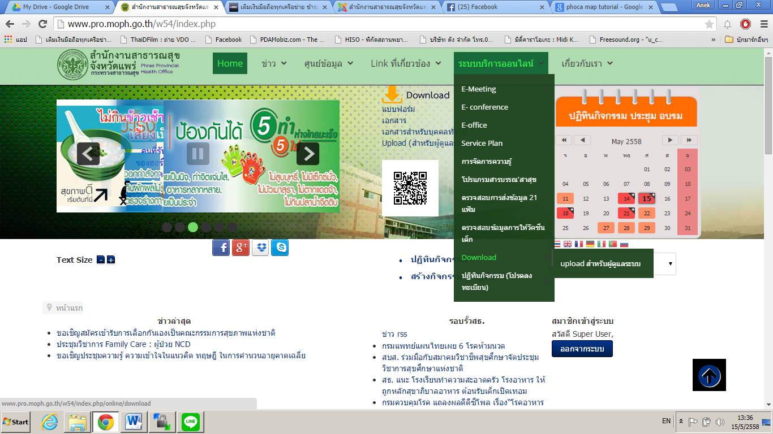

click

click

* เลือกหมวดหมู่

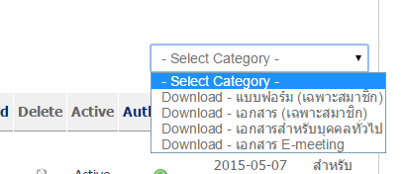

* กรอกข้อมูลที่จำเป็น และคลิ้ก start upload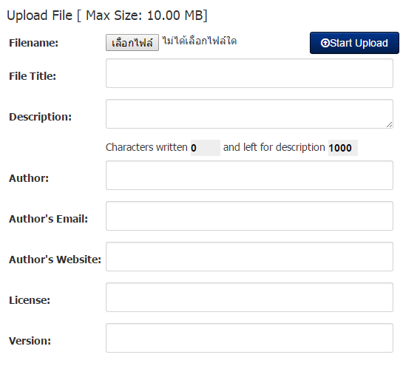

ตั้งชื่อไฟล์เป็นภาษาอังกฤษหรือตัวเลข

ไม่ต้องใส่

ไม่ต้องใส่

ไม่ต้องใส่

ถ้าไม่ใส่จะอัตโนมัติเป็น user นั้น ๆ

ถ้าไม่ใส่จะอัตโนมัติเป็น user นั้น ๆ

คำอธิบาย

ชื่อไฟล์

click

**การใช้งาน E – Meeting**

* ผู้ใช้งานต้องลงทะเบียน
* เมื่อลงทะเบียนแล้วต้อง login เข้าสู่ระบบ
* 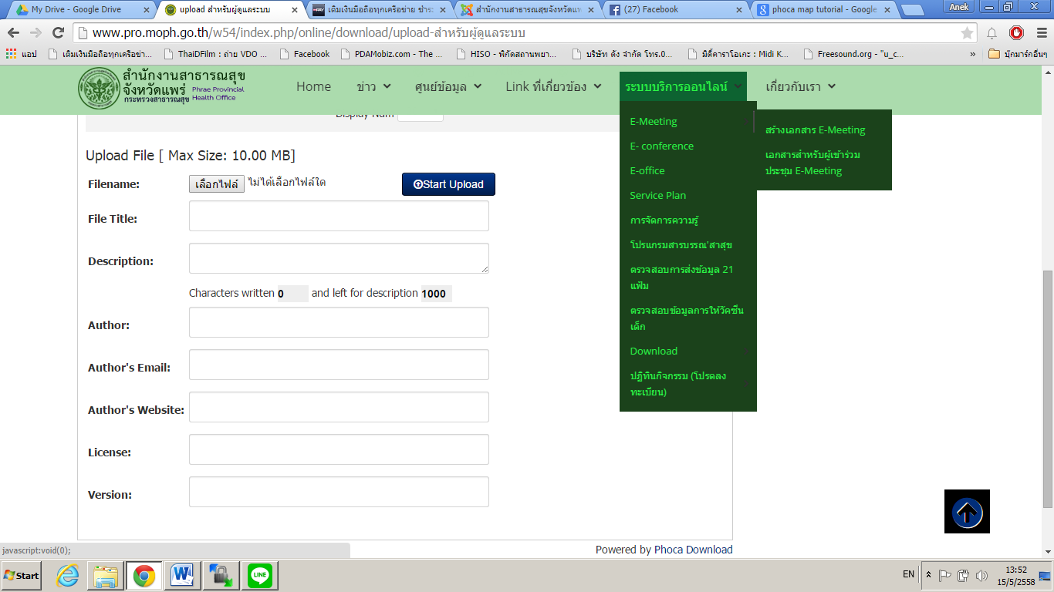

click

* เข้าใช้งานตามปกติ

**การใช้งานปฏิทินสาธารณสุข**

click

การสร้างปฏิทิน (สำหรับผู้ได้รับสิทธิ์)

* Login เข้าสู่ระบบ
* 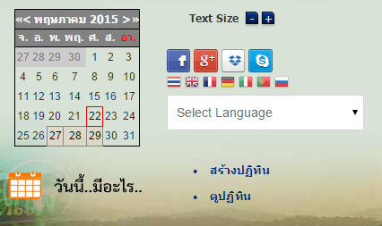
* 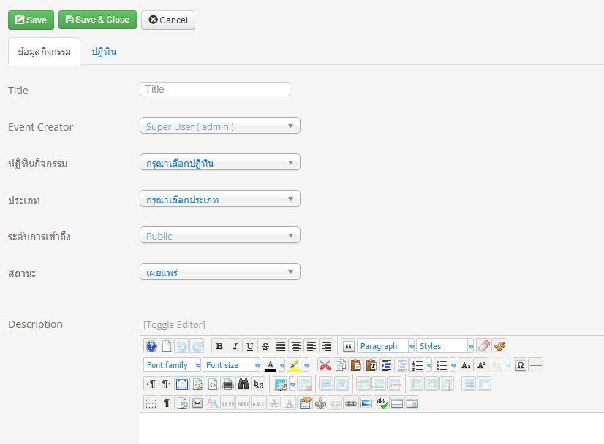

3-4 เลือก

5. เลือกระดับการเข้าถึง

1. ผู้สร้าง(อัตโนมัติ)
2. ชื่อหัวข้อเรื่อง

* 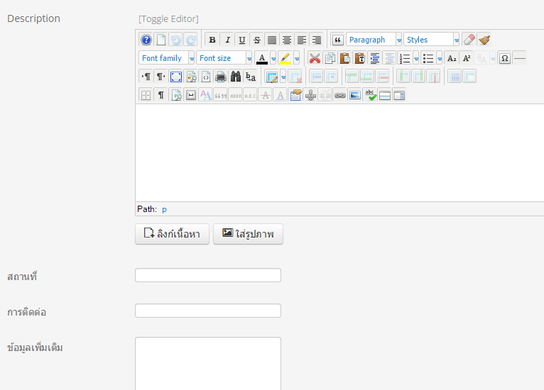

หมายเลขโทรศัพท์

Email

สถานที่ประชุม ห้องประชุม

6 รายละเอียด

